МИНИСТЕРСТВО НАУКИ И ВЫСШЕГО ОБРАЗОВАНИЯ РОССИЙСКОЙ ФЕДЕРАЦИИ

федеральное государственное автономное образовательное учреждение высшего образования

«САНКТ-ПЕТЕРБУРГСКИЙ ГОСУДАРСТВЕННЫЙ УНИВЕРСИТЕТ   
АЭРОКОСМИЧЕСКОГО ПРИБОРОСТРОЕНИЯ»

КАФЕДРА ТЕХНОЛОГИЙ ЗАЩИТЫ ИНФОРМАЦИИ

КУРСОВАЯ РАБОТА (ПРОЕКТ)   
ЗАЩИЩЕНА С ОЦЕНКОЙ

РУКОВОДИТЕЛЬ

|  |  |  |  |  |
| --- | --- | --- | --- | --- |
| старший преподаватель |  |  |  | К.А.Жиданов |
| должность, уч. степень, звание |  | подпись, дата |  | инициалы, фамилия |

|  |
| --- |
| ПОЯСНИТЕЛЬНАЯ ЗАПИСКА К КУРСОВОЙ РАБОТЕ (ПРОЕКТУ) |
| РАЗРАБОТКА ИНФОРМАЦИОННОЙ СИСТЕМЫ |
| по дисциплине: ОСНОВЫ ПРОГРАММИРОВАНИЯ |
|  |
|  |

РАБОТУ ВЫПОЛНИЛ

|  |  |  |  |  |  |
| --- | --- | --- | --- | --- | --- |
| СТУДЕНТ ГР. № | 3045 |  |  |  | Е.А.Середа |
|  |  |  | подпись, дата |  | инициалы, фамилия |

Санкт-Петербург, 2021

# Введение

В век цифровых технологий и массовой компьютеризации, интернет стал неотъемлемой частью нашей жизни, а web-программирование и дизайн престижной и востребованной профессией. Ведь интернет не может существовать сам по себе и кто-то должен создавать интернет страницы, каждый день и даже каждый час обновлять web-сайты, чтобы пользователю всегда была доступна актуальная и проверенная информация в понятной для него форме. Таким образом, вопрос web-программирования и дизайна является очень актуальным.

Термин HTML (Hyper Text Markup Language) означает "язык маркировки гипертекстов". Это понятие более широкое, включает в себя Интернет и локальные сети, редакторы, браузеры, разнообразные програмные продукты, компакт-диски, обучающие курсы, дизайн и многое другое. HTML - своеобразная противоположность сложным языкам программирования, известным только специалистам.

Объект - веб-сайт.

Предмет - создание сайта на языке HTML.

Цель работы - изучение языка гипертекстовой разметки HTML.

Сайт состоит из 5 документов

1. <html>

<head>

<title>Услуги логопеда</title>

</head>

<body>

<h1>Болтунишка</h1>

<p>Коррекция речевых нарушений</p>

<h2>Что мы предлагаем?</h2>

<p>Логопедические занятия</p>

<p>Логопедический массаж</p>

<h2>Результаты работы с нами:</h2>

<li>Чистая речь</li>

<li>Правильное звукопроизношение</li>

<li>Индивидуальная траектория обучения</li>

<li>Удобный график занятий</li>

<a href="5.html">Оставить заявку</a>

<a href="3.html">Войти</a>

<a href="4.html">Контакты</a>

</body>

</html>

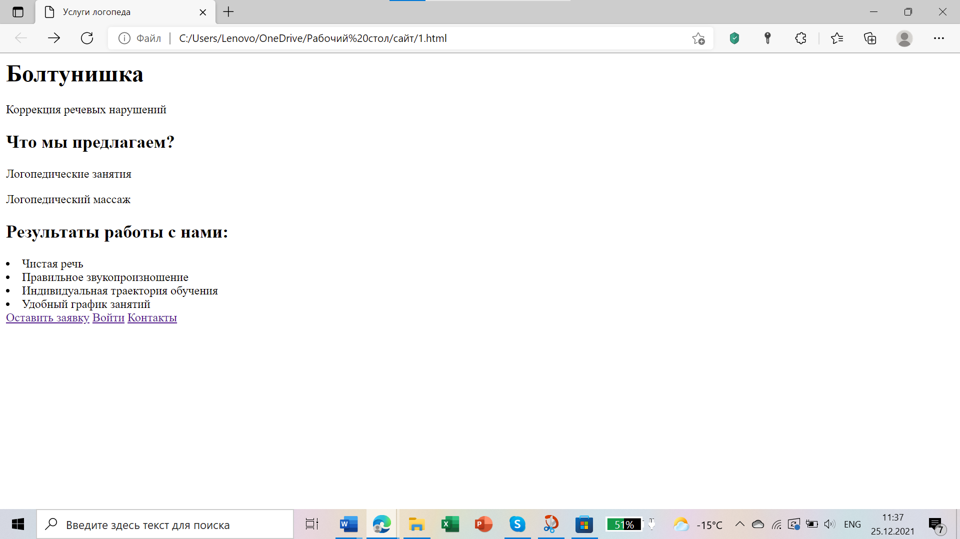

1. <html>

<head>

<title>Услуги логопеда</title>

</head>

<body>

<h2>Регистрация</h2>

<div class="login-page">

<div class="form">

<form class="register-form">

<input type="text" placeholder="имя"/>

<input type="password" placeholder="пароль"/>

<input type="text" placeholder="почта"/>

<button>Создать</button>

<p class="message">Уже зарегестрированы? <a href="3.html">Войти</a>

</form>

</div>

</div>

</body>

</html>

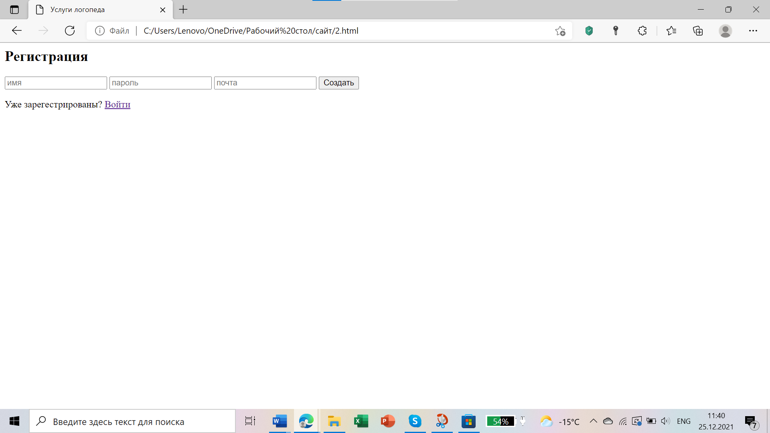

1. <html>

<head>

<title>Услуги логопеда</title>

</head>

<body>

<h2>Вход</h2>

<div class="login-page">

<div class="form">

<form class="login-form">

<input type="text" placeholder="имя пользователя"/>

<input type="password" placeholder="пароль"/>

<button>Войти</button>

<p class="message">Не зарегестрированы? <a href="2.html">Создать аккаунт</a></p>

</form>

</div>

</div>

</body>

</html>

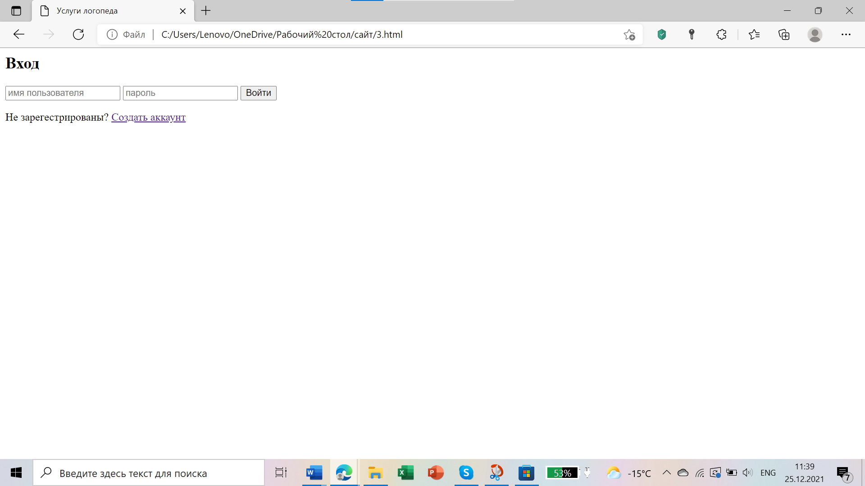

1. <html>

<head>

<title>Услуги логопеда</title>

</head>

<body>

<h2>Контакты</h2>

<p>Санкт-Петербург, Английский пр., д.32</p>

<p> 8(912)037-60-09</p>

<p>boltunishka@gmail.com</p>

</body>

</html>

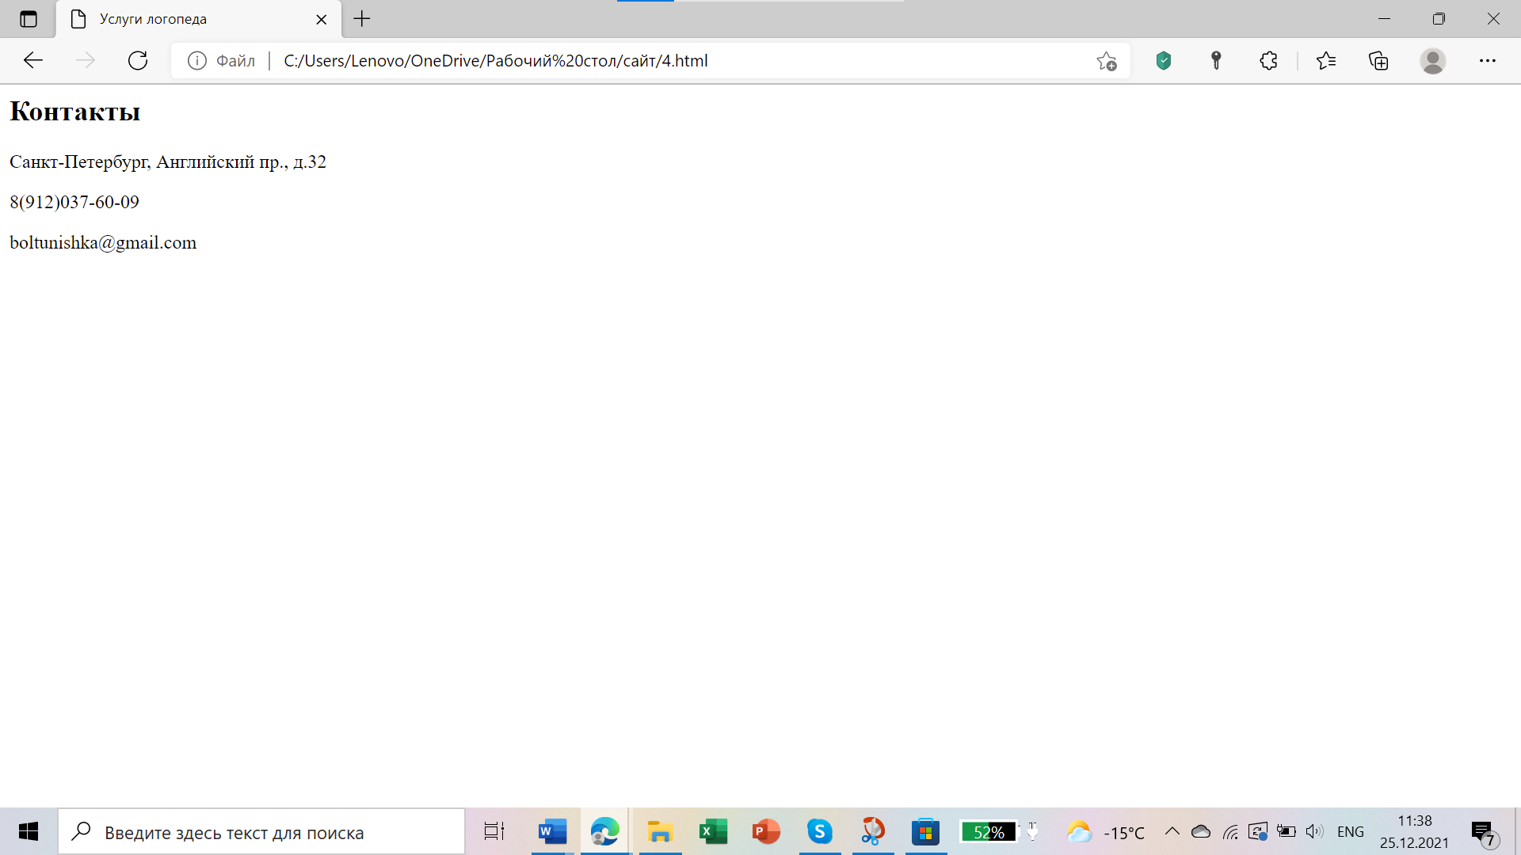

1. <html>

<head>

<title>Услуги логопеда</title>

</head>

<body>

<h2>Оставить заявку</h2>

<div class="form">

<form class="login-form">

<input type="text" placeholder="ваше сообщение"/>

<input type="text" placeholder="номер телефона"/>

<button>Отправить</button>

</form>

</div>

</body>

</html>

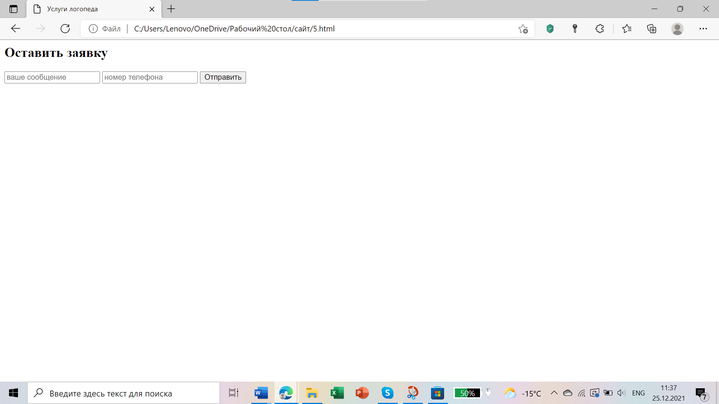

# Вывод

В этом проекте был рассмотрен язык разметки гипертекстовых документов HTML, его основные функции свойства и параметры. Сегодня применение HTML практикуется во всех без исключения электронных документах, независимо от тематики, величины и коммерческой направленности Интернет проекта.

В наше время существует множество программ для создания web-сайтов, но не одна из них не может сделать этого самостоятельно, обязательно нужен пользователь, который, будет управлять этой программой. И какой программой не пользуйся, без знания языка гипертекстовой разметки HTML у пользователя ничего не получиться.

В процессе создания web-сайта научился работать с файлами разных форматов и расширений для корректного отображения в среде интернета.